Povzetek revizijskih poročil
o delovanju nadzornih odborov dvajsetih občin
v letih 2003 in 2004

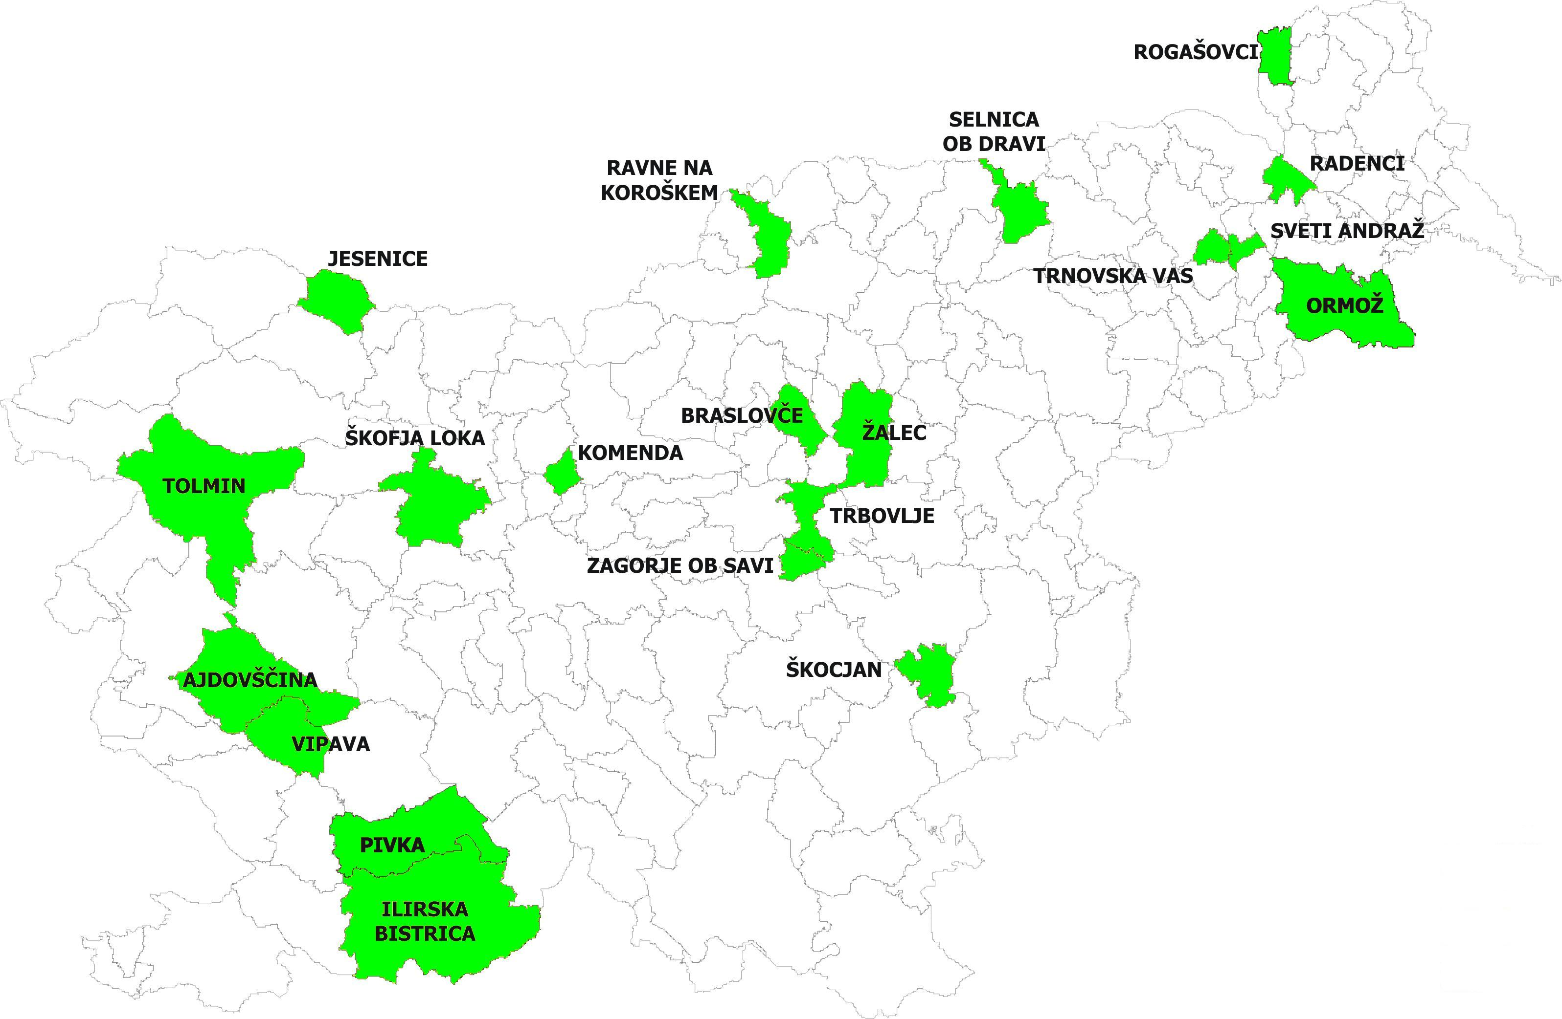

1. UVOD

Računsko sodišče je revidiralo delovanje nadzornih odborov (v nadaljevanju: NO) dvajsetih občin v letih 2003 in 2004.

NO je organ občine, ki lahko pomembno prispeva k zagotavljanju pravilnosti poslovanja občine. Med spreminjanjem zakona o lokalni samoupravi v preteklosti se je vloga NO natančneje določila in okrepila, vendar pa NO v primerjavi s preostalima organoma občin – županom in občinskim svetom – še vedno nima pravega mesta. K reviziji so nas vzpodbudile napovedane spremembe zakona o lokalni samoupravi, ki naj bi se dotaknile tudi nadzornih odborov. S poročili o delovanju NO želi računsko sodišče poudariti pomembnost nadzornih odborov, to je prispevati k zagotovitvi pogojev za njihovo delo, prenosu izkušenj, dobre prakse med občinami in opozoriti na glavne probleme delovanja, še posebej ob spremembi zakonodaje. Zaradi visoke stopnje neodvisnosti NO želi računsko sodišče tudi v prihodnje upoštevati rezultate njihovega delovanja. Pri pripravi letnega programa dela se namreč računsko sodišče opira tudi na pobude iz lokalnega okolja in desetino jih posredujejo prav nadzorni odbori.

Merila za izbor v prečno revizijo vključenih občin so bila:
- njihova dosedanja nerevidiranost (v času izbora sta bili revidirani le občini Ormož in Trbovlje),
- raznolikost glede pomembnosti po vrednosti – računsko sodišče je oblikovalo štiri skupine občin po znesku odhodkov proračuna iz bilance prihodkov in odhodkov zaključnega računa proračuna za leto 2003, in iz vsake skupine občin izbralo pet občin,
- raznolikost glede teritorialne razpršenosti,
kar zagotavlja reprezentativnost izbranega vzorca občin.

Odhodki bilance prihodkov in odhodkov v revizijo vključenih občin so v letu 2003 znašali 26.635.355 tisoč tolarjev oziroma 9,2 odstotka celotnih odhodkov bilanc prihodkov in odhodkov proračunov občin in 29.248.709 tisoč tolarjev oziroma 9,4 odstotka v letu 2004.

V revizijo vključene občine s številom prebivalcev, župani (ki predstavljajo in zastopajo občine) in predsedniki NO so po abecednem redu občin predstavljeni v tabeli 1.

Tabela 1: V revizijo vključene občine s številom prebivalcev, župani občin in predsedniki NO

Zap. št. | Občina | Število prebivalcev | Župan | Predsednik NO
1 | Ajdovščina | 18 151 | Marjan Poljšak | Branka Čermelj, do 24. 12. 2003;  Aleksej Šinigoj, od 11. 2. 2004
2 | Braslovče | 5 048 | Marko Balant | Ludvika Brus
3 | Ilirska Bistrica | 14 203 | Anton Šenkinc | Peter Urbančič
4 | Jesenice | 21 952 | Boris Bregant | Neda Karba, do 27. 11. 2003;  Brita Sodja, od 27. 11. 2003 dalje
5 | Komenda | 4 566 | Tomaž Drolec | Justi Guna, do 13. 5. 2004;  Janez Čebulj, od 13. 5. 2004 dalje
6 | Ormož | 17 734 | Vili Trofelnik | Silvo Žižek
7 | Pivka | 5 954 | Robert Smrdelj | Jadranka Morelj
8 | Radenci | 5 317 | Jožef Toplak | Marica Leskovec
9 | Ravne na Koroškem | 12 329 | Maksimilijan Večko | Vinko Merkač
10 | Rogašovci | 3 389 | Janko Halb | Drago Lang, do 2. 4. 2004
11 | Selnica ob Dravi | 4 558 | Vladimir Sabolek | Zdravko Marin
12 | Sveti Andraž v Slovenskih goricah | 1 267 | Franc Krepša | Ivan Čeh
13 | Škocjan | 3 114 | Anton Zupet | Sonja Kovačič
14 | Škofja Loka | 22 187 | Igor Draksler | Katja Galof
15 | Tolmin | 12 108 | Ernest Kemperle | Ciril Testen
16 | Trbovlje | 18 157 | Bogdan Barovič | Božidar Marot
17 | Trnovska vas | 1 270 | Karl Vurcer | Alojz Benko
18 | Vipava | 5 239 | Ivan Princes | Mitja Lavrenčič
19 | Zagorje ob Savi | 17 228 | Matjaž Švagan | Jože Smrkolj
20 | Žalec | 20 668 | Alojz Posedel | Andrej Šporin
Vir: podatki občine; zapisniki in sklepi sej OS.

Cilja revizij sta bila izrek mnenja o
- pravilnosti delovanja nadzornega odbora in poslovanja občine v zvezi z delovanjem nadzornega odbora,
- tem, ali so bili zagotovljeni pogoji za uspešno delovanje nadzornega odbora in ali je bilo delovanje nadzornega odbora uspešno.

Sodila za presojanje pravilnosti delovanja NO in ostalih organov občine v povezavi z delovanjem NO so bila določila Zakona o lokalni samoupravi (v nadaljevanju: ZLS), statuta občine in poslovnika NO. Neskladje delovanja NO s statutom občine ali poslovnikom NO je računsko sodišče v posameznih primerih presodilo le za pomanjkljivost. S tem je želelo zagotoviti enotna merila za izrek mnenja.

Sodila o zagotovljenih pogojih za uspešno delovanje NO in za presojo, ali NO deluje uspešno, je računsko sodišče oblikovalo na podlagi projekcije navedenih pogojev in uspešnosti dela NO, ki je predstavljena na začetku vsake točke poročila. Podlaga za oblikovanje projekcije so bili rezultati primerjalne analize aktov občine, primeri dobre prakse in strokovna presoja, ki so prav tako predstavljeni na začetku vsake točke poročila.

Pri reviziji nismo presojali poročil NO z naslednjih vidikov:
- ali poročila vsebujejo vse potrebne sestavine, ker te niso predpisane,
- kakšen je predmet oziroma obseg nadzora (vsebina nadzora, obdobje nadzora),
- količine in pomembnosti ugotovitev,
- pravilnosti ugotovitev NO in
- ustreznosti podanih priporočil.

2. PREDSTAVITEV NO, SREDSTEV ZA DELOVANJE, DEJAVNOSTI

Podatki o številu članov, njihovi povprečni izobrazbi, razrešitvah, sredstvih za delovanje NO v letu 2003, nadomestila članom NO (primerjava z zgornjo dovoljeno mejo nadomestil), sprejetem letnem programu dela, številu sej in številu izdanih poročil so predstavljeni v tabeli 2.

Tabela 2: Podatki o NO in njihovi dejavnosti

Občina | Št. članov NO |  | Povprečna  stopnja izobrazbe | Število  razrešitev  članov NO | Sredstva za NO v letu 2003  v tisoč tolarjih | Sredstva za NO v odstotku proračuna | Nadomestila NO  v odstotkih  od zgornje meje | Sprejet letni program dela |  | Št. sej NO | Št. izdanih poročil
 |  |  |  |  |  |  |  | 2003 | 2004 | Št. sej NO | Št. izdanih poročil
Ajdovščina | 5 |  | VI. - VII. | 2 | 80 | 0,003 | 4,1 | ne | da | 8 | 3
Braslovče | 3 |  | VII. | 0 | 426 | 0,078 | 14,0 | da | da | 12 | 4
Ilirska Bistrica | 5 |  | V. | 1 | 621 | 0,046 | 15,8 | ne | ne | 9 | 0
Jesenice | 7 |  | VI. - VII. | 1 | 1.749 | 0,059 | 21,8 | da | da | 21 | 2
Komenda | 7 |  | VII. – VIII. | 1 | 383 | 0,070 | 8,4 | da | da | 12 | 2
Ormož | 3 |  | VI. - VII. | 0 | 1.946 | 0,077 | 57,7 | ne | da | 21 | 2
Pivka | 5 |  | VI. - VII. | 2 | 333 | 0,040 | 5,1 | ne | ne | 7 | 1
Radenci | 5 |  | VI. | 0 | 620 | 0,106 | 14,3 | da | ne | 9 | 10
Ravne na Koroškem | 5 |  | VI. | 1 | 178 | 0,010 | 3,7 | ne | ne | 5 | 1
Rogašovci | 5 |  | VI. - VII. | 5 | 63 | 0,020 | 2,3 | da | ne | 3 | 0
Selnica ob Dravi |  | 5 | VI. – VII. | 2 | 434 | 0,084 | 8,7 | ne | ne | 7 | 1
Sveti Andraž v Slovenskih goricah |  | 3 | VI. | 2 | 121 | 0,064 | 9,0 | ne | ne | 9 | 2
Škocjan | 5 |  | V. - VI. | 0 | 167 | 0,042 | 5,3 | ne | ne | 5 | 1
Škofja Loka | 5 |  | VI. - VII. | 0 | 876 | 0,034 | 12,6 | ne | ne | 12 | 2
Tolmin | 5 |  | VI. | 0 | 509 | 0,031 | 5,8 | ne | ne | 5 | 0
Trbovlje | 7 |  | VI. - VII. | 1 | 817 | 0,036 | 8,9 | da | da | 18 | 5
Trnovska vas | 3 |  | VI. | 0 | 72 | 0,045 | 7,9 | ne | da | 4 | 4
Vipava | 5 |  | VI. - VII. | 0 | 223 | 0,037 | 4,4 | da | da | 12 | 6
Zagorje ob Savi |  | 5 | VII. | 0 | 280 | 0,015 | 5,0 | ne | ne | 7 | 0
Žalec | 5 |  | VI. – VII. | 0 | 3.233 | 0,135 | 48,1 | ne | ne | 28 | 2
Skupaj | 98 |  |  | 18 | 13.131 | 1,032 | 262,9 | 7 da | 8 da | 214 | 48
Povprečje | 4,9 |  |  | 0,9 | 656,55 | 0,05 | 13,1 | - | - | 10,7 | 2,4
Viri: zapisniki sej občinskih svetov občin od 1. 1. 2003 do 31. 12. 2004; podatki občine (izpolnjena tabela 1 – struktura NO); zapisniki sej NO od 1. 1. 2003 do 31. 12. 2004; poročila NO od 1. 1. 2003 do 31. 12. 2004; drugi akti in dokumenti NO v revidiranem obdobju.
3. PRAVILNOST POSLOVANJA

Računsko sodišče je glede pravilnosti poslovanja
- sedemnajstim občinam glede delovanja NO izreklo mnenje s pridržkom,
- trem občinam – Občini Ormož, Občini Pivka in Občini Rogašovci – glede delovanja NO negativno mnenje.

Vzroki za izrek negativnega mnenja so bile naslednje nepravilnosti:
- pri Občini Ormož izplačilo nadomestil za seje NO, ko se NO ni sestal, in izplačilo nadomestil, ki so presegla z aktom občine določeno mejo izplačil za člane NO;
- pri Občini Pivka nesprejetje poslovnika NO, ki bi ga v skladu z ZLS moral sprejeti NO;
- pri Občini Rogašovci razrešitev NO, ki jo je opravil občinski svet, ne da bi bili podani razlogi za razrešitev NO, ki jih predvideva in dopušča ZLS.

Prikaz izrečenih mnenje glede pravilnosti poslovanja občine o delovanju NO je razviden tudi s slike 1.

Slika 1: Izrečena mnenja glede pravilnosti poslovanja po občinah

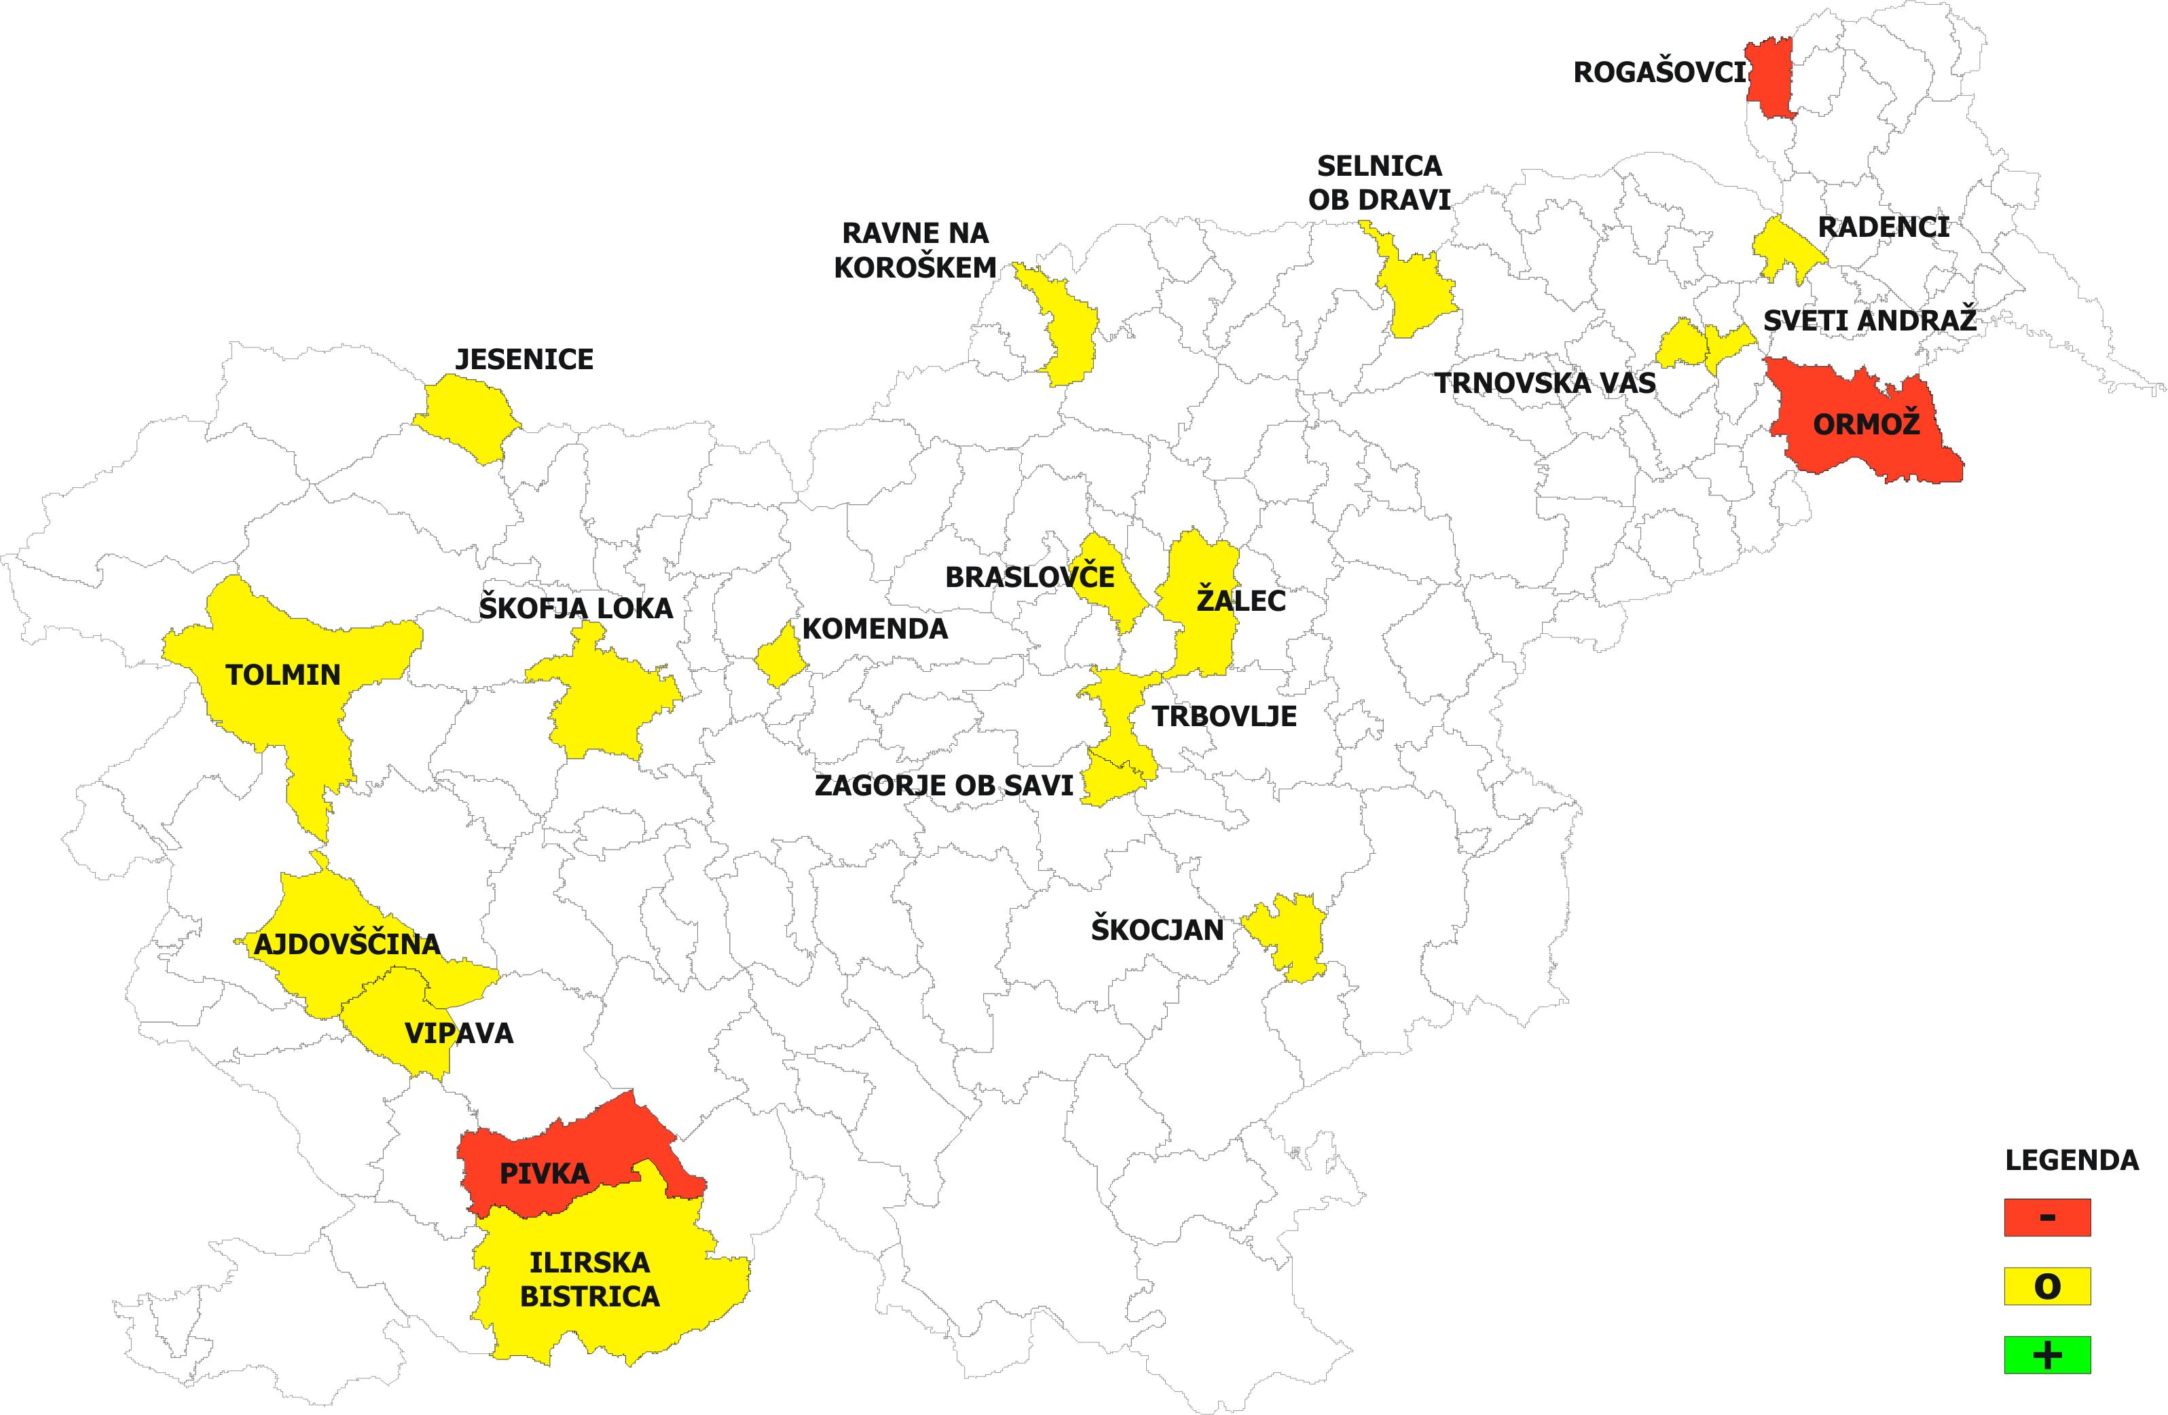

Vir: Računsko sodišče Republike Slovenije.
Tabela 3: Predstavitev področij, pri katerih so bile ugotovljene nepravilnosti in pomanjkljivosti, po točkah v revizijskih poročilih

Točka poročila | 3.2.1.1 | 3.2.1.2 | 3.2.1.3 | 3.2.1.4 | 3.2.2.1 | 3.2.2.2 | 3.2.3.1 | 3.2.3.2 | 3.2.4 | NN | N | P
Občina
Ajdovščina | NN | NN P | N | N | N | NN P | NN | NN | NN | 6 | 3 | 2
Braslovče | NN | NN | NN | NN | P | N | NN | NN | P | 6 | 1 | 2
Ilirska Bistrica | NN | NN | N | N | N | N | NN | N | N | 3 | 6 | 0
Jesenice | NN | NN | N | N | NN | NN | N P | N | N | 4 | 5 | 1
Komenda | NN | NN | NN | N | NN | P | NN | NN | N | 6 | 2 | 1
Ormož | NN | NN | N | N | NN | N P | P | P | N | 3 | 4 | 3
Pivka | NN P | NN | NN | N | N | NN | NN P | N P | N | 5 | 4 | 3
Radenci | N P | NN | NN P | N | P | N P | NN P | P | N | 3 | 4 | 6
Ravne na Koroškem | NN | NN | NN | N | N | NN | NN | N P | N | 5 | 4 | 1
Rogašovci | N P | NN | NN | N | N | N P | NN | N | N | 3 | 6 | 2
Selnica ob Dravi | NN | NN | NN | N | N | NN | NN | N P | N | 5 | 4 | 1
Sveti Andraž v Slovenskih goricah | N | NN | NN | N | NN | P | NN | NN P | N | 5 | 3 | 2
Škocjan | N | NN | NN | N | N | N | NN | NN P | P | 4 | 4 | 2
Škofja Loka | NN | NN | N | N | N P | NN | NN P | N P | N | 4 | 5 | 3
Tolmin | NN | NN P | NN P | N | N | NN | NN | N P | P | 5 | 3 | 4
Trbovlje | NN | NN | N | N | N | NN | N | NN | N | 4 | 5 | 0
Trnovska vas | NN | NN | NN | N | P | NN P | NN P | N P | N | 6 | 3 | 3
Vipava | NN | NN | NN | NN | N | P | NN | NN P | N | 7 | 2 | 2
Zagorje ob Savi | NN | NN | NN | N | N | NN | NN | N | N | 5 | 4 | 0
Žalec | NN | NN | N | N | NN | NN | N | N P | N | 4 | 5 | 1
NN | 16 | 20 | 13 | 2 | 6 | 11 | 16 | 7 | 2 | 93 | 77 | 39
N | 4 | 0 | 7 | 18 | 12 | 6 | 3 | 11 | 16 | 77
P | 3 | 2 | 2 | 0 | 3 | 8 | 6 | 12 | 3 | 39
Vir: Računsko sodišče Republike Slovenije

Legenda:
NN – nepravilnosti niso bile ugotovljene
P – pomanjkljivosti
N – ugotovljene so bile nepravilnosti
3.2.1.1 Oblikovanje NO in imenovanje članov NO
3.2.1.2 Opredelitev nalog NO
3.2.1.3 Postopek dela NO
3.2.1.4 Poslovnik NO
3.2.2.1 Načrtovanje in spremljanje odhodkov za delovanje NO
3.2.2.2 Nadomestilo za opravljanje funkcije
3.2.3.1 Pogoji za opravljanje nadzora
3.2.3.2 Izvajanje nadzora
3.2.4 Učinek nadzora

Pri reviziji pravilnosti poslovanja je računsko sodišče ugotovilo naslednje pomembne nepravilnosti:
- Občinski svet Občine Rogašovci je razrešil člane NO na predlog odbora občinskega sveta, ne da bi nastali razlogi, ki po 37.a členu ZLS (v povezavi s 32.a členom ZLS) pogojujejo oziroma dopuščajo razrešitev članov NO, in ne da bi razrešitev predlagal s Statutom Občine Rogašovci predvideni organ, to je NO. Z nezakonitim posegom je hudo kršil njegovo avtonomnost; navedeni ukrep je brez primere med v reviziji delovanja NO vključenimi občinami (točka 3.2.1.1);
- Občina Ormož je članom NO v nasprotju z določili pravilnika o plačah občinskih funkcionarjev obračunala in izplačala sejnine za seje, ko se NO ni sestal, v znesku 320 tisoč tolarjev, članom NO je skupno za sejnine in opravljanje nadzorov izplačala nadomestila, ki so za 301 tisoč tolarjev presegla s pravilnikom o plačah občinskih funkcionarjev določeno zgornjo mejo izplačil za člane NO (točka 3.2.2.2);
- NO odbor Občine Pivka ni sprejel poslovnika (točka 3.2.1.4);
- NO kar pri osemnajstih občinah ni opredelil, kaj je hujša kršitev predpisov oziroma nepravilnost pri poslovanju občine (Ajdovščina, Ilirska Bistrica, Jesenice, Komenda, Ormož, Pivka, Radenci, Ravne na Koroškem, Rogašovci, Selnica ob Dravi, Sveti Andraž v Slovenskih goricah, Škocjan, Škofja Loka, Tolmin, Trbovlje, Trnovska vas, Zagorje ob Savi, Žalec - točka 3.2.1.4);
- sedem občin ni zadostilo zahtevam glede vsebine statuta v povezavi z delovanjem NO, ker je v statutu postopek dela NO pomanjkljivo določen ali ni določen (Ajdovščina, Ilirska Bistrica, Jesenice, Ormož, Škofja Loka, Trbovlje, Žalec - točka 3.2.1.3);
- dvanajst občin ni ustrezno načrtovalo odhodkov za delovanje NO v letih 2003 in 2004, saj v proračunu niso bili natančno opredeljeni kot sredstva za delovanje NO (Ajdovščina, Ilirska Bistrica, Pivka, Ravne na Koroškem, Rogašovci, Selnica ob Dravi, Škocjan, Škofja Loka, Tolmin, Trbovlje, Vipava, Zagorje ob Savi - točka 3.2.2.1);
- Občina Radenci je izplačala nadomestila članom NO za izvedbo nadzorov na način, ki ni bil v skladu z aktom o plačah občinskih funkcionarjev (točka 3.2.2.2);
- Občina Braslovče nadomestila članom NO za izvedene nadzore oziroma meril za določitev nadomestila ni določila z aktom občine in si je nadomestilo za nadzore določil NO (točka 3.2.2.2);
- NO enajstih občin o ugotovitvah niso poročali zgolj v predpisani obliki ali pa sploh niso poročali v predvideni obliki (Ilirska Bistrica, Jesenice, Ormož, Pivka, Ravne na Koroškem, Selnica ob Dravi, Škofja Loka, Tolmin, Trnovska vas, Zagorje ob Savi, Žalec - točka 3.2.3.2);
- tri občine niso zadostile zahtevam glede vsebine statuta v povezavi z delovanjem NO, ker statut ne določa pravic organov občine v zvezi z delom NO (Jesenice, Trbovlje in Žalec), pri Občini Žalec pa statut tudi ne določa obveznosti (točka 3.2.1.3);
- šestnajst občin ni zadostilo zahtevam glede vsebine statuta v povezavi z delovanjem NO, ker statut ne določa obveznosti in pravic v zvezi s priporočili in predlogi NO (Ilirska Bistrica, Jesenice, Komenda, Ormož, Pivka, Radenci, Ravne na Koroškem, Rogašovci, Selnica ob Dravi, Sveti Andraž v Slovenskih goricah, Škofja Loka, Trbovlje, Trnovska vas, Zagorje ob Savi, Vipava, Žalec - točka 3.2.4).

4. USPEŠNOST POSLOVANJA

Opisno mnenje glede zagotovljenih pogojev za uspešno delovanje NO in glede uspešnosti delovanja NO je povzeto v tabeli 4. Izpolnjevanje kriterijev uspešnosti je v tabeli točkovano z 1, neizpolnjevanje z 0. Poleg tega so s točkami vrednotena tudi izdana poročila NO in sprejeti letni programi dela (v obeh primerih njihovo dejansko število). Več kriterijem uspešnosti je občina zadostila, več točk je zbrala.
Tabela 4: Povzetek opisnih mnenj glede uspešnosti poslovanja po točka v revizijskih poročilih

Točka poročila | 3.2.1.1 |  | 3.2.1.2 |  |  | 3.2.1.3 | 3.2.2.1 |  |  | 3.2.2.2 |  |  | 3.2.3.1 | 3.2.3.2 |  |  |  | 3.2.4 | Skupaj
Občina | A | B | C | D | E | F | G | H | I | J | K | L | M | N | O | P | Q | R | Skupaj
Radenci | 1 | 1 | 0 | 0 | 1 | 0 | 1 | 1 | 1 | 0 | 0 | 0 | 1 | 1 | 1 | 10* | 1 | 1 | 21
Braslovče | 1 | 1 | 0 | 0 | 1 | 0 | 1 | 0 | 1 | 0 | 0 | 1 | 0 | 1 | 1 | 4* | 2 | 1 | 15
Vipava | 0 | 1 | 0 | 0 | 1 | 0 | 1 | 0 | 0 | 0 | 1 | 0 | 0 | 1 | 1 | 6 | 2 | 0 | 14
Komenda | 1 | 1 | 0 | 0 | 1 | 0 | 1 | 0 | 1 | 0 | 0 | 1 | 0 | 1 | 1 | 2 | 2 | 1 | 13
Trbovlje | 1 | 1 | 0 | 0 | 1 | 0 | 0 | 0 | 0 | 0 | 0 | 0 | 0 | 1 | 1 | 5 | 2 | 1 | 13
Ajdovščina | 0 | 1 | 0 | 1 | 1 | 0 | 0 | 0 | 0 | 1 | 1 | 0 | 0 | 1 | 1 | 3 | 1 | 1 | 12
Ormož | 1 | 1 | 0 | 0 | 1 | 0 | 1 | 0 | 1 | 0 | 1 | 0 | 0 | 1 | 1 | 2* | 1 | 1 | 12
Trnovska vas | 0 | 1 | 0 | 0 | 1 | 0 | 1 | 0 | 0 | 0 | 1 | 0 | 1 | 0 | 1 | 4* | 1 | 1 | 12
Jesenice | 1 | 1 | 0 | 1 | 1 | 0 | 1 | 0 | 1 | 0 | 0 | 0 | 0 | 0 | 1 | 2 | 2 | 0 | 11
Sveti Andraž v Slovenskih goricah | 1 | 1 | 0 | 0 | 1 | 0 | 1 | 0 | 1 | 0 | 1 | 0 | 0 | 1 | 1 | 2* | 0 | 1 | 11
Žalec | 0 | 1 | 1 | 1 | 0 | 0 | 0 | 0 | 1 | 0 | 0 | 0 | 0 | 1 | 1 | 2* | 0 | 1 | 9
Rogašovci | 1 | 1 | 0 | 1 | 1 | 0 | 1 | 0 | 0 | 0 | 1 | 0 | 0 | 0 | 1 | 0 | 1 | 0 | 8
Škofja Loka | 0 | 1 | 0 | 1 | 1 | 0 | 1 | 0 | 0 | 0 | 0 | 0 | 0 | 1 | 1 | 2* | 0 | 0 | 8
Selnica ob Dravi | 1 | 1 | 0 | 0 | 1 | 0 | 1 | 0 | 0 | 0 | 0 | 1 | 0 | 0 | 1 | 1 | 0 | 0 | 7
Škocjan | 0 | 0 | 0 | 0 | 1 | 0 | 1 | 0 | 0 | 0 | 0 | 1 | 0 | 1 | 1 | 1* | 0 | 1 | 7
Pivka | 1 | 1 | 0 | 0 | 1 | 0 | 1 | 0 | 0 | 0 | 0 | 0 | 0 | 0 | 1 | 1 | 0 | 0 | 6
Tolmin | 0 | 1 | 0 | 1 | 1 | 0 | 1 | 0 | 0 | 0 | 1 | 0 | 0 | 0 | 1 | 0 | 0 | 0 | 6
Zagorje ob Savi | 1 | 1 | 0 | 0 | 1 | 0 | 1 | 0 | 0 | 0 | 0 | 1 | 0 | 0 | 1 | 0 | 0 | 0 | 6
Ravne na Koroškem | 0 | 1 | 0 | 0 | 1 | 0 | 1 | 0 | 0 | 0 | 0 | 0 | 0 | 0 | 1 | 1 | 0 | 0 | 5
Ilirska Bistrica | 0 | 0 | 1 | 1 | 0 | 0 | 0 | 0 | 0 | 0 | 0 | 0 | 0 | 0 | 1 | 0 | 0 | 0 | 3
Skupaj | 11 | 18 | 2 | 7 | 18 | 0 | 16 | 1 | 7 | 1 | 7 | 5 | 2 | 11 | 20 | 48 | 15 | 10
Vir: Računsko sodišče Republike Slovenije.
*Vsaj eden izmed opravljenih nadzorov obsega obsežen del poslovanja občine.

Legenda:
Bolj uspešno
Uspešno
Manj uspešno

A. Predpisana ustrezna stopnja izobrazba za člane NO.
B. Dejanska sestava NO je ustrezna.
C. Ni vpliva župana in občinskega sveta na določanje nalog NO.
D. Ni predpisanih preobsežnih nalog NO.
E. Predpisana opredelitev nalog NO z letnim program dela.
F. Pri postopku dela NO poudarek tudi odzivu župana in občinskega sveta na poročilo NO.
G. Določila statuta zagotavljajo vpliv NO na določitev višine sredstev za delovanje NO.
H. NO predlagal potrebna sredstva za svoje delovanje.
I. V proračunu občine so sredstva za delovanje NO v pretežni meri določljiva.
J. Nadomestila članom NO: vrednotenje nadzorov po zahtevnosti.
K. Nadomestila članom NO: višje vrednotenje nadzorov glede na seje.
L. Nadomestila članom NO: opredeljeno tudi vrednotenje drugih nalog NO.
M. Dobro opredeljena administrativna in strokovna pomoč NO.
N. Aktivno izvajanje nadzora NO.
O NO se je sestajal na sejah NO.
P. NO je izdelal poročila o nadzoru.
Q. Sprejet letni program dela v letu 2003 ali 2004 = 1; sprejet letni program dela v letih 2003 in 2004 = 2.
R Poročila NO so bila posredovana organoma občine in obravnavana.

Ocena 0 pomeni, da občina posameznega dejavnika ni zagotovila.
Ocena 1 pomeni, da je občina posamezni dejavnik zagotovila.
V stolpcu P navedeno število pomeni dejansko število poročil NO, v stolpcu Q pa sprejetih letnih programov dela.

Računsko sodišče je ocenilo:
- določila občinskih aktov pri nobeni izmed občin ne zagotavljajo v celoti pogojev za uspešno delovanje NO,
- izvajanje nadzora NO je bilo uspešno pri enajstih občinah (Radenci, Braslovče, Vipava, Komenda, Trbovlje, Ormož, Ajdovščina, Sveti Andraž v Slovenskih goricah, Žalec, Škofja Loka, Škocjan), vendar je v štirih primerih podalo tudi oceno, da bi lahko bilo njihovo izvajanje nadzora uspešnejše (Ormož, Sveti Andraž v Slovenskih Goricah, Žalec, Škocjan); v devetih primerih pa je NO opozorilo, da bi nadzor lahko izvajali uspešneje (Trnovska vas, Jesenice, Rogašovci, Selnica ob Dravi, Pivka, Tolmin, Zagorje ob Savi, Ravne na Koroškem, Ilirska Bistrica).

Občine so v tabeli 4 razvrščene glede na to, koliko kriterijem uspešnosti so zadostile. V skladu s tem so tudi razvrščene v tri skupine občin: bolj uspešne, uspešne in manj uspešne. Občine, ki so zadostile največ kriterijem in tako zbrale največ točk, so po merilih računskega sodišča najuspešnejše. Najuspešnejše na ravni občine kot celote so občine Radenci, Braslovče, Vipava, Komenda, Trbovlje. Zadostile so največ pogojem za uspešno delovanje NO in delovanje NO v občinah je bilo uspešno. Občine iz spodnjega dela tabele 4 (z manj kot sedmimi točkami), to so občine Ilirska Bistrica, Ravne na Koroškem, Zagorje ob Savi, Tolmin in Pivka, so kot celota manj uspešne, saj so zagotovile najmanj pogojev za uspešno delo NO, računsko sodišče pa je ocenilo tudi, da bi NO v teh občinah lahko delovali uspešneje. Občine iz srednjega dela tabele 4 (s točkami od 12 do 7) je računsko sodišče ocenilo kot uspešne. Zagotovile so nekatere pogoje za uspešno delo NO, NO pa so pri nekaterih občinah delovali uspešno, medtem ko je pri drugih računsko sodišče presodilo, da bi lahko delovali uspešneje.

Grafično je razvrstitev občin glede na zagotovljene pogoje za uspešnost delovanja NO in glede na uspešnost delovanja NO podana v slikah 2 in 3.

Slika 2: Razporeditev občin po številu kriterijev za uspešnost poslovanja, ki so jim zadostile

Vir: Računsko sodišče Republike Slovenije.

Slika 3: Razporeditev občin glede na uspešnost poslovanja

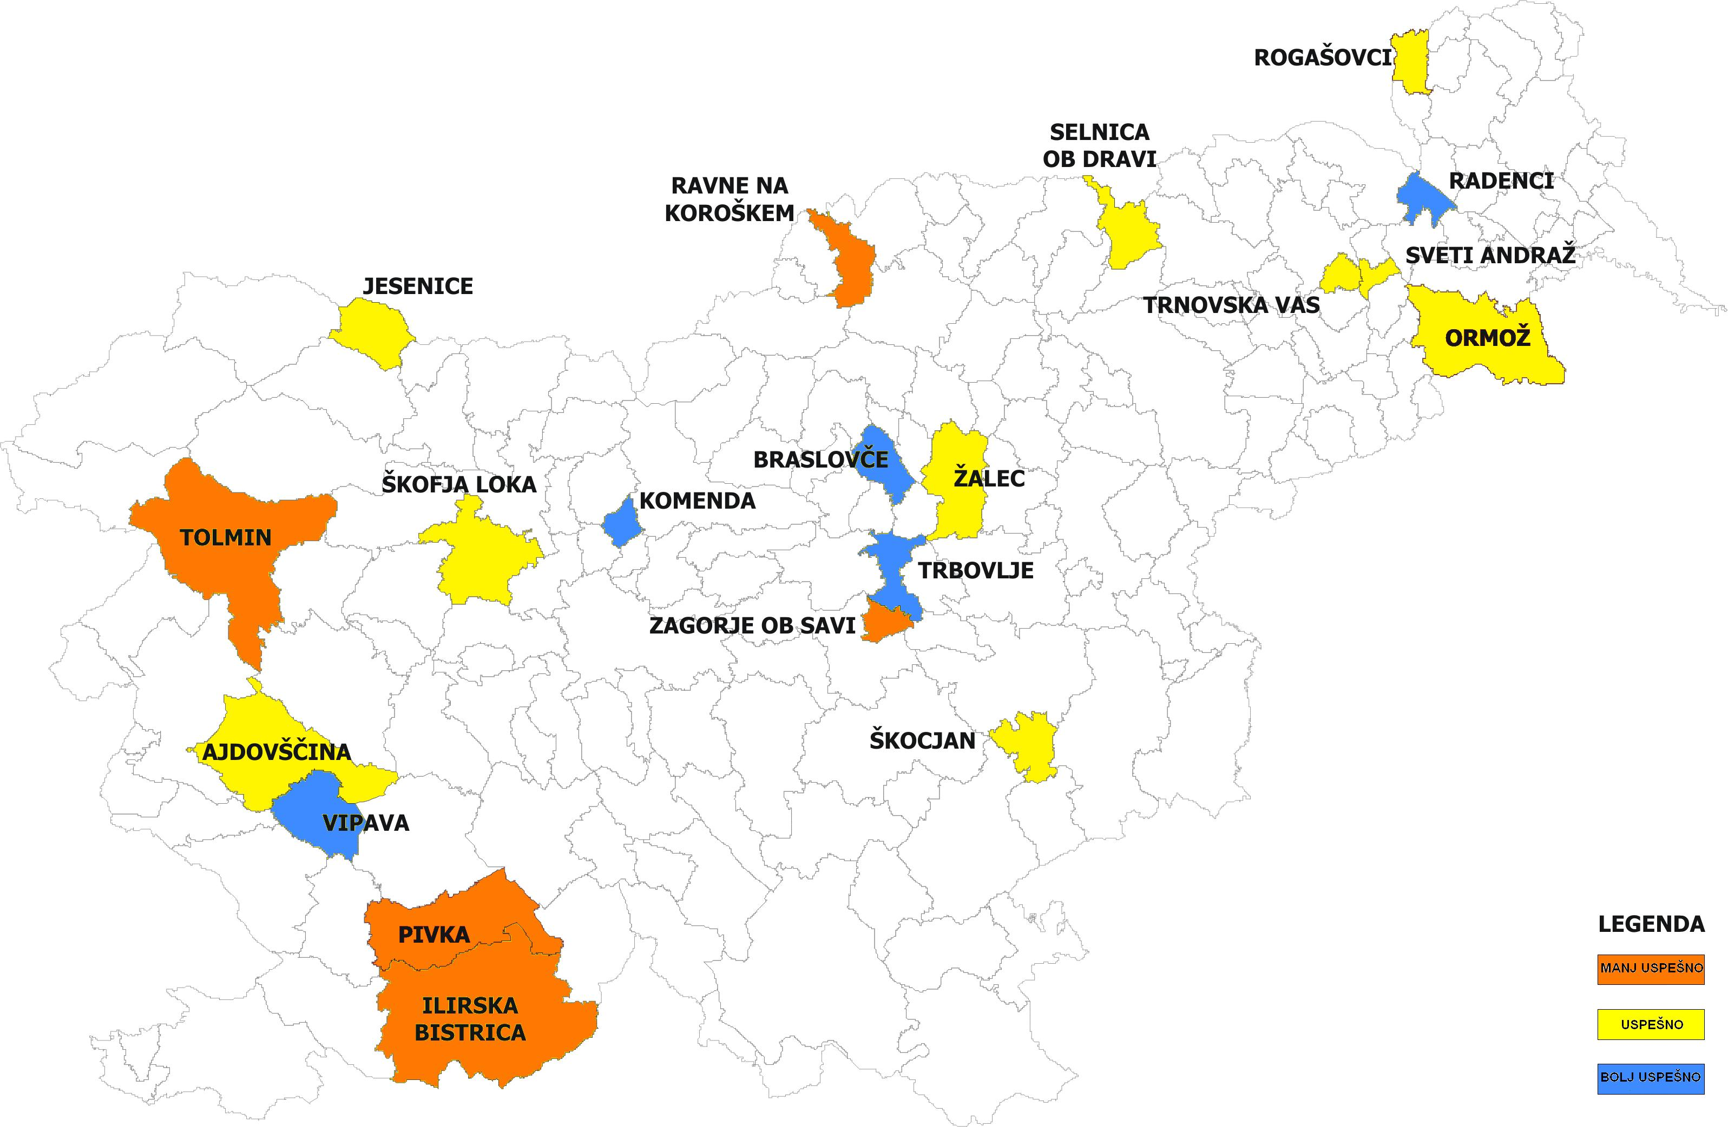

Vir: Računsko sodišče Republike Slovenije.

Določila občinskih aktov v naslednjih primerih niso zagotavljala v celoti pogojev za delovanje NO:
- statuti devetih občin določajo prenizko zahtevano stopnjo izobrazbe za člane NO (V. stopnjo) ali je sploh ne določajo, kar lahko vpliva na imenovanje NO, ki bi zaradi neustrezne strokovne usposobljenosti lahko neuspešno opravljal zahtevne naloge NO (Vipava, Ajdovščina, Trnovska vas, Žalec, Škofja Loka, Škocjan, Tolmin, Ravne na Koroškem, Ilirska Bistrica - točka 3.2.1.1);
- določilo statuta občine o obvezni obravnavi zadev na podlagi sklepa župana ali občinskega sveta, ki ga vsebuje kar osemnajst statutov občin, posega v samostojnost dela NO kot najvišjega organa nadzora javne porabe v občini; neodvisnost delovanja NO, ki je pogoj za uspešno delovanje NO, ni zagotovljena (Ajdovščina, Braslovče, Jesenice, Komenda, Ormož, Pivka, Radenci, Ravne na Koroškem, Rogašovci, Selnica ob Dravi, Sveti Andraž v Slovenskih goricah, Škocjan, Škofja Loka, Tolmin, Trbovlje, Trnovska vas, Vipava, Zagorje ob Savi - točka 3.2.1.2);
- določila statuta občine o obveznih nalogah NO so v kar trinajstih primerih statutov preobsežna in neizvedljiva; posegajo v samostojnost dela NO in ne upoštevajo, da je NO nepoklicni organ občine (Braslovče, Komenda, Ormož, Pivka, Radenci, Ravne na Koroškem, Selnica ob Dravi, Sveti Andraž v Slovenskih goricah, Škocjan, Trbovlje, Trnovska vas, Vipava, Zagorje ob Savi - točka 3.2.1.2);
- sredstva za delo NO v proračunu občine v devetnajstih primerih niso bila načrtovana na podlagi predloga NO (Ajdovščina, Braslovče, Ilirska Bistrica, Jesenice, Komenda, Ormož, Pivka, Ravne na Koroškem, Rogašovci, Selnica ob Dravi, Sveti Andraž v Slovenskih goricah, Škocjan, Škofja Loka, Tolmin, Trbovlje, Trnovska vas, Vipava, Zagorje ob Savi, Žalec), pri trinajstih občinah pa ne na posebni proračunski postavki, zaradi česar sredstva niso bila natančno določena (Ajdovščina, Ilirska Bistrica, Pivka, Ravne na Koroškem, Rogašovci, Selnica ob Dravi, Škocjan, Škofja Loka, Tolmin, Trbovlje, Trnovska vas, Vipava, Zagorje ob Savi - točka 3.2.2.1);
- v pravilniku o plačah funkcionarjev so merila za vrednotenje nalog NO pri devetnajstih občinah premalo razčlenjena, ker ne vrednotijo nadzora po zahtevnosti (izjema je Ajdovščina), pri trinajstih višje vrednotijo prisotnost na seji kot izvajanje nadzora – nagrajevanje NO ni usmerjeno v njegovo osnovno dejavnost – nadzor (Braslovče, Ilirska Bistrica, Jesenice, Komenda, Pivka, Radenci, Ravne na Koroškem, Selnica ob Dravi, Škocjan, Škofja Loka, Trbovlje, Zagorje ob Savi, Žalec), pri petnajstih pa ne vrednotijo morebitnih drugih nalog NO (Ajdovščina, Ilirska Bistrica, Jesenice, Ormož, Pivka, Radenci, Ravne na Koroškem, Rogašovci, Sveti Andraž v Slovenskih goricah, Škofja Loka, Tolmin, Trbovlje, Trnovska vas, Vipava, Žalec - točka 3.2.2.2);
- v statutih občin niso vzpostavljeni mehanizmi, ki bi zagotavljali ustrezen odziv organov občine in nadzorovanih oseb na poročilo oziroma ugotovitve NO (točka 3.2.4).

Računsko sodišče je dejansko strukturo NO glede povprečne stopnje izobrazbe pri osemnajstih občinah ocenilo kot ustrezno (izjemi sta Ilirska Bistrica in Škocjan).

Računsko sodišče je ocenilo, da je bilo izvajanje nadzora NO uspešno pri enajstih občinah (Radenci, Braslovče, Vipava, Komenda, Trbovlje, Ormož, Ajdovščina, Sveti Andraž v Slovenskih goricah, Žalec, Škofja Loka, Škocjan), vendar je v štirih primerih podalo tudi oceno, da bi lahko bilo njihovo izvajanje nadzora uspešnejše (Ormož, Sveti Andraž v Slovenskih Goricah, Žalec, Škocjan); v devetih primerih pa je NO opozorilo, da bi nadzor lahko izvajali uspešneje (Trnovska vas, Jesenice, Rogašovci, Selnica ob Dravi, Pivka, Tolmin, Zagorje ob Savi, Ravne na Koroškem, Ilirska Bistrica).

Da sta se druga dva organa občine (župan in občinski svet) odzvala na delovanje in poročila NO in da je bil s tem učinek nadzora dosežen, je računsko sodišče ocenilo desetkrat (Radenci, Braslovče, Komenda, Trbovlje, Ormož, Ajdovščina, Trnovska vas, Sveti Andraž v Slovenskih goricah, Žalec, Škocjan). V štirih primerih NO ni izdelal poročil, zato učinka nadzora računsko sodišče ni moglo presojati (Rogašovci, Tolmin, Zagorje ob Savi, Ilirska Bistrica). Računsko sodišče pa je kar šestkrat opozorilo občinske svete, da bi se lahko tudi sami bolj aktivno odzvali na delo NO in NO pozval k predložitvi poročil oziroma vseh poročil (Zagorje ob Savi, Pivka, Selnica ob Dravi, Tolmin, Ilirska Bistrica, Ravne na Koroškem).

5. DOBRA PRAKSA

Eden izmed razlogov, da se je računsko sodišče odločilo za navedeno revizijo, je bil prenos izkušenj in dobre prakse delovanja NO med občinami. Na podlagi dobre prakse smo oblikovali predvsem sodila o zagotovljenih pogojih za uspešno delovanje NO in za presojo, ali NO deluje uspešno. Poleg tega smo primere dobre prakse poudarili pri vsaki občini, najpomembnejše pa so:
- določila statuta o oblikovanju kandidatne liste za člane NO omogočajo sodelovanje fizičnih in pravnih oseb v občini pri imenovanju članov NO (Škofja Loka, Žalec, Ajdovščina);
- določila poslovnika NO pri oblikovanju nadzornih nalog poudarjajo samostojno presojo NO pri določanju nadzornih nalog, kljub temu pa omogočajo, da pobude podajo organi občine in občani (Rogaševci, Radenci);
- določila poslovnika NO glede sestavin predloga potrebnih sredstev za delovanje NO in roka za pripravo predloga (Radenci);
- natančno opredeljena odgovornost za izvrševanje proračunske postavke z določitvijo skrbnikov proračunske postavke (Jesenice, Zagorje, Ilirska Bistrica, Pivka, Trbovlje, Zagorje, Žalec);
- priprava predloga potrebnih sredstev za delovanje NO na podlagi letnih programov nadzora (Radenci);
- določilo poslovnika NO o zagotovitvi administrativne pomoči na način, da zapisnike sej NO piše delavec občinske uprave (Rogaševci);
- imenovanje delavcev občinske uprave za sodelovanje z NO (Komenda, Jesenice);
- določila o zagotovitvi administrativne in strokovne pomoči (Trnovska vas, Radenci);
- seznanjanje NO s poslovanjem občine na način, da vsi člani NO prejemajo zapisnike sej občinskih svetov, predsednik NO pa vsa gradiva sej občinskega sveta (Trnovska vas);
- ustrezno delovanje NO na sejah NO, saj je bilo delo usmerjeno na področja, ki so bistvena za delo na sejah, kar je pogoj za uspešno izvajanje nadzora (Braslovče, Radenci);
- sprejemanje sklepov NO o vseh fazah postopka nadzora (sklep o izvedbi nadzora, sklep o sprejetju predloga poročila, …) in ustrezno dokumentirano vročitev predloga poročila odgovorni osebi nadzorovane osebe (Rogaševci);
- takojšnje posredovanje poročil NO v obravnavo občinskemu svetu (Sveti Andraž v Slovenskih goricah in Trnovska vas ) in sprejetje sklepov na podlagi poročila NO (Sveti Andraž v Slovenskih goricah);
- delno vzpostavljeni mehanizmi, ki zagotavljajo odziv organov občine oziroma nadzorovanih oseb na poročilo in ugotovitve NO, saj je predpisana možnost, da NO določi ukrepe za odpravo ugotovljenih nepravilnosti ter rok za njihovo izvršitev (Trbovlje).

6. ODZIVNA POROČILA

Od vseh dvajsetih občin je računsko sodišče zahtevalo odzivno poročilo, v katerem morajo v roku 90 dni izkazati ustrezne popravljane ukrepe. Zahteve po odpravi nepravilnosti so bile oblikovane za vsako občino posebej, vendar pa je bila v večini primerov podana zahteva po opredelitvi zakonsko zahtevanih vsebin v statutu občine in poslovniku NO in odpravi nepravilnosti na področju nadomestil članom NO.

7. ZAKLJUČEK

Kljub odkritim nepravilnostim lahko povzamemo, da NO delujejo dobro. Izdana poročila, predvsem opisi dobrih praks, bodo občinam lahko služila tudi kot vodilo za bolj uspešno delovanje nadzornih odborov. Njihovo nepoklicno delovanje je sicer lahko ovira, vendar jo po drugi strani odtehta njihova visoka stopnja neodvisnosti. Računsko sodišče zato podpira njihovo delovanje NO in bo svoje predloge ob spremembah zakonodaje usmerilo k nadaljnji krepitvi njihovega položaja. Predlogi računskega sodišča bodo usmerjeni na naslednja področja:
- zahtevana stopnja izobrazbe za imenovanje v NO in javnost kandidacijskega postopka za člane NO,
- podrobna določitev razlogov in postopka razrešitve članov NO,
- zagotovitev finančne neodvisnosti NO,
- določitev postopka dela NO in obveznih sestavin poročila NO.

Računsko sodišče bo, še posebej v obdobju takoj po konstituiranju NO, del izobraževalno preventivne dejavnosti namenilo strokovnemu izpopolnjevanju članov NO.

Številka: 1215-19/2004 -17
Datum: 22. junij 2005

Uradni list RS, št. 72/93, 57/94, 14/95, 26/97, 70/97, 10/98, 74/98, 70/00, 51/02.
Tabela 1 – Struktura nadzornega odbora, ki je bila sestavni del zahtevka za predložitev podatkov z 2. 9. 2004.

